Les feux rouges sont-ils toujours rouges ?

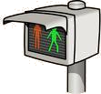 | En se rendant à pied au lycée, un élève passe par un carrefour comportant un feux bicolore. Cette semaine, il constate que sur 10 passages il a du s'arrêter 8 fois. Est-ce exceptionnel ?

Niveau | seconde
Module | fluctuation d'une fréquence selon les échantillon, probabilité
Capacités et connaissances | déterminer l'étendue des fréquences de la série d'échantillons de taille n
Thématique | vie sociale et loisirs
Question | être arrêté à un feu est-il fréquent ?

Prérequis : connaissances sommaires d'un tableur
notions de fréquences

➔ ÉTAPE 1 : analyse de l'énoncé

Ce phénomène est-il exceptionnel ?
…………………………………………………………………………………………………
…………………………………………………………………………………………………
…………………………………………………………………………………………………

Comment peut-on le vérifier ?
…………………………………………………………………………………………………
…………………………………………………………………………………………………
…………………………………………………………………………………………………

Le cycle du feu est de 2 minutes décomposé ainsi : 1 minute vert et 1 minute rouge.
Combien de chance l'élève a-t-il d'avoir le rouge ?
…………………………………………………………………………………………………

Calculer la fréquence avec laquelle l'élève doit s'arrêter au feu.
…………………………………………………………………………………………………
…………………………………………………………………………………………………

Avec ces informations peut-on imaginer une expérience pour simuler le passage aux feux.
…………………………………………………………………………………………………
…………………………………………………………………………………………………
➔ ÉTAPE 2 : expérimentation avec une pièce de monnaie
 | 
pile | face

- Comment simuler l'arrêt ou le passage avec un lancé de pièce ?
…………………………………………………………………………………………………

- Lancer 10 fois une pièce de monnaie. Noter le résultat de chaque lancer dans le tableau suivant : (noter « P » pour pile et « F » pour face)

N° du lancé | 1 | 2 | 3 | 4 | 5 | 6 | 7 | 8 | 9 | 10
Pile ou face

Au total, d’après le tableau précédent, on obtient :
….. fois pile
….. fois face

- Comparer ces résultats avec ceux de la classe :
…………………………………………………………………………………………………
…………………………………………………………………………………………………

- Que prouve cette expérience ? Quelles en sont les limites ?
…………………………………………………………………………………………………
…………………………………………………………………………………………………
…………………………………………………………………………………………………

- Comment rendre le test plus performant ?
…………………………………………………………………………………………………
…………………………………………………………………………………………………

➔ ÉTAPE 3 : travaux pratiques sur tableur
Dans cette étape, nous allons simuler informatiquement un lancé de pile ou face.

- Noter, dans la cellule A2, le texte : trajet 1 et dans la case B2 la formule ENT(ALEA()+0,5)
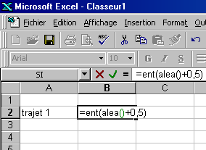

- Appuyer plusieurs fois sur la touche F9. Qu'observe-t-on ?
…………………………………………………………………………………………
…………………………………………………………………………………………
…………………………………………… ……………………………………………

- Comment interpréter ces résultats dans le jeu de pile ou face ?
…………………………………………………………………………………………
…………………………………………………………………………………………

Simulation de 10 trajets
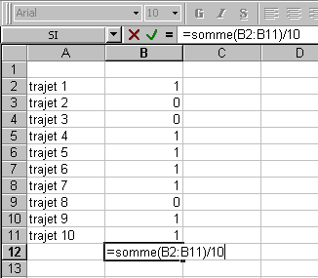
- Simulation d'une expérience de 10 lancers de
pile ou face.
  - Sélectionner les cellules A2 et B2 puis
les recopier vers le bas jusqu’à la ligne 11
(pointeur de la souris en forme de croix noire).

4.2. Dans la cellule A12, entrer la formule :
=SOMME(B2:B11)/10

4.3. Que calcule cette formule ?
…………………………………………………
…………………………………………………

- Simulation de 100 expériences de 10 lancers.
5.1. Dans la cellule B1 écrire test 1. Sélectionner les cellules de B1 à B12 puis les recopier vers la droite jusqu’à la colonne CW.

5.2 Sélectionner la ligne 12 (en cliquant sur la tête de ligne) puis cliquer sur l’icône de l’assistant graphique

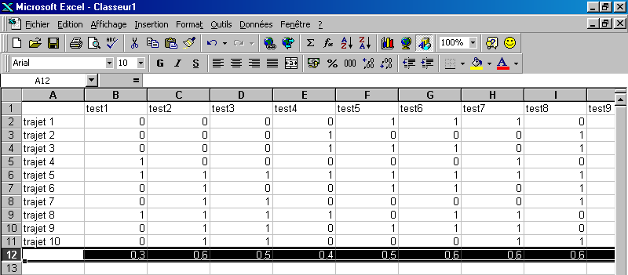
5.3. Sélectionner "nuage de point" puis cliquer sur "suivant" 3 fois puis sur "fin"

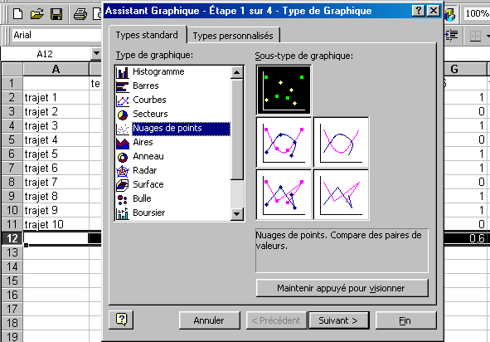

5.4.1. D’après le graphique, donner un intervalle autour de 0,5 dans lequel se trouve la « grande majorité » des points.
…………………………………………………………………………………………

5.4.2. Relever les valeurs maximale et minimale des fréquences
…………………………………………………………………………………………

5.5. Appuyer environ 15 fois sur la touche F9.
D’après les observations, sur 10 lancers, une fréquence de "pile" égale ou supérieure à 0,8 :

□ ne se produit jamais ;
□ se produit environ 20 fois sur 100 ;
□ se produit environ 10 fois sur 100 ;
□ se produit environ 1 fois sur 100.

5.6. Que peut-on déduire de ces simulations à propos du trajet de l'élève.
…………………………………………………………………………………………

